公益智助柜
App 用户使用手册
使用本人手机号和一次性验证码登录，预约物资并在有效期内到柜领取。
本手册仅供领取物资的 App 用户使用。手机号和一次性验证码不得转交他人。

版本日期：2026 年 8 月 5 日

使用入口 | 移动端：https://vending.5gogogo.top/mobile/
登录方式 | 本人手机号和实例管理员私下交付的 6 位一次性验证码。
主要流程 | 登录 → 选择柜机和物资 → 提交预约 → 到柜领取 → 等待结果。
付款 | 当前预约取货流程不要求付款。

第一次使用
- 首次使用前，请联系当前实例管理员完成资料建档、审核和启用。
- 打开移动端，输入本人手机号。
- 输入实例管理员私下交付的 6 位一次性验证码。
- 阅读页面提示并勾选免责声明，然后选择登录。
- 验证码使用一次后立即失效；过期、撤销或输错达到上限时应重新签发。
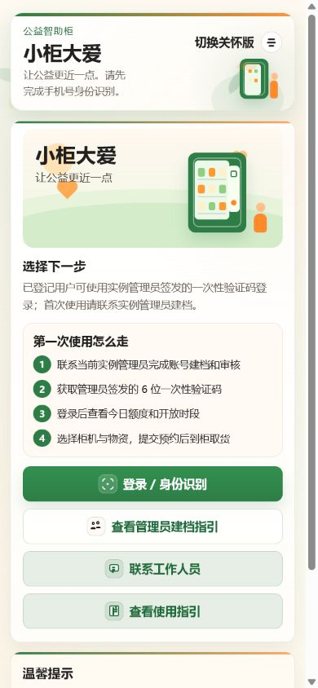 | 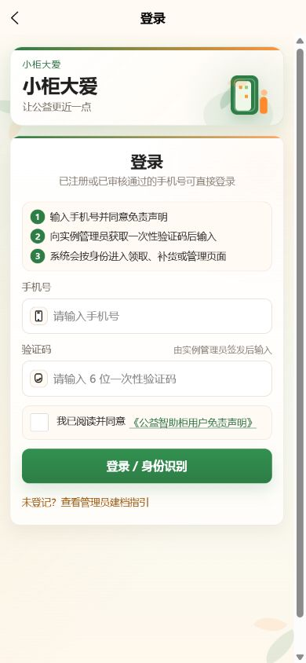
身份识别页 | 一次性验证码登录页

人工验证码不会发送短信，也不会自动创建账号。不能登录时先确认本人已经建档并启用。

预约物资
- 在首页查看当天是否开放领取。
- 选择在线柜机和可预约物资。
- 选择数量，核对柜机、物资和预约保留时间。
- 提交预约，并在“当前预约”确认状态。
- 没有在线柜机、没有可用库存或不在开放时段时，页面不会提供可提交的预约。
预约取货不要求付款。页面出现付款要求时停止操作并联系实例管理员。

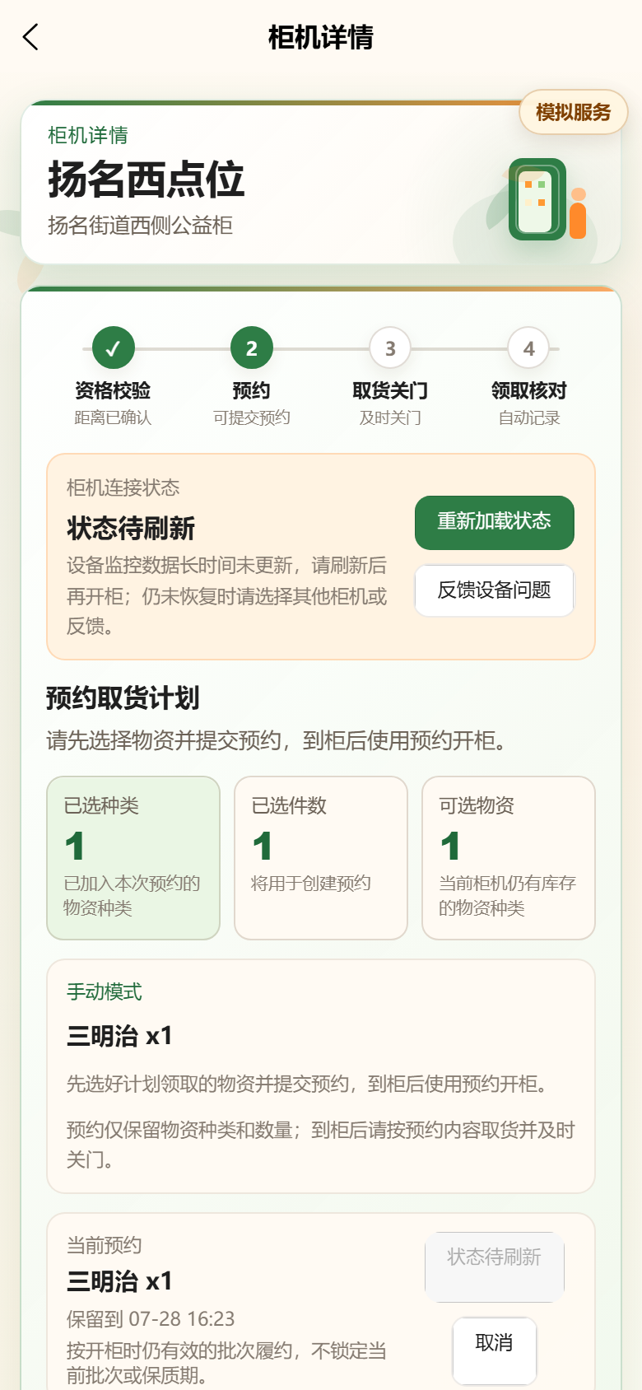 | 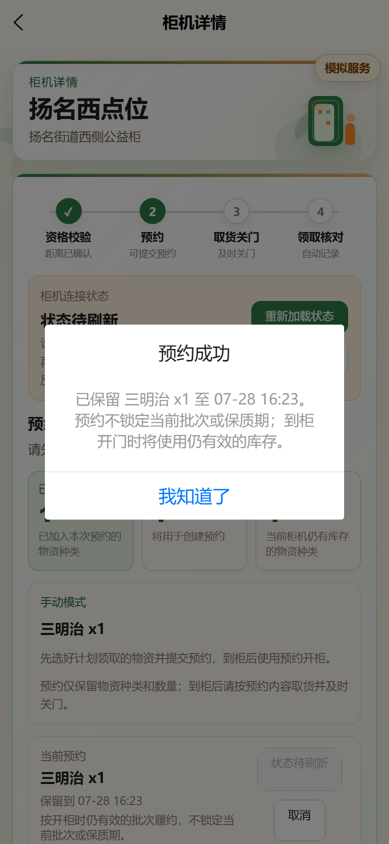
预约进行中示意 | 预约提交成功示意

到柜领取
- 在预约有效期内到达页面显示的柜机。
- 打开“当前预约”，再次核对柜机、物资和保留状态。
- 按页面提示完成距离确认和开柜确认。
- 取出物资并关好柜门。
- 等待页面显示最终结果后再离开。
页面尚未确认结果时不要重复开柜。保留当前页面，记录时间和柜机编号并联系实例管理员。

常见问题
无法登录 | 确认手机号属于本人且已建档启用；验证码必须是本次签发且尚未使用。
附近柜机为空 | 可能没有在线柜机或没有可预约库存，请稍后刷新或联系实例管理员。
预约按钮不可用 | 核对开放时段、剩余额度、库存和当前预约状态。
开柜结果未确认 | 不要重复开柜，保留页面并联系实例管理员。
页面要求付款 | 停止操作并联系实例管理员核对预约设置。

